O7 ผลการปฏิบัติงานของแต่ละสายงาน
ประจำเดือน ตุลาคม 2567

ข้อมูล ณ วันที่ 31 ตุลาคม 2567

งานป้องกันปราบปราม
เมื่อวันที่ 3 ต.ค.2567 พ.ต.ท.สมชาย หาญวังม่วง สวป.(ชส.)สภ.หนองบัว พร้อมตำรวจชุดชุมชนสัมพันธ์ สภ.หนองบัว ได้มีการตรวจเยี่ยมชุมชนและพบปะพูดคุยผู้นำด้านธรรมชาติสอบถามปัญหาต่าง ๆ ม.6 ต.ห้วยร่วม อ.หนองบัว จ.นครสวรรค์
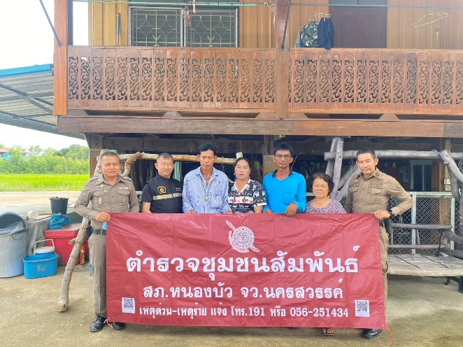
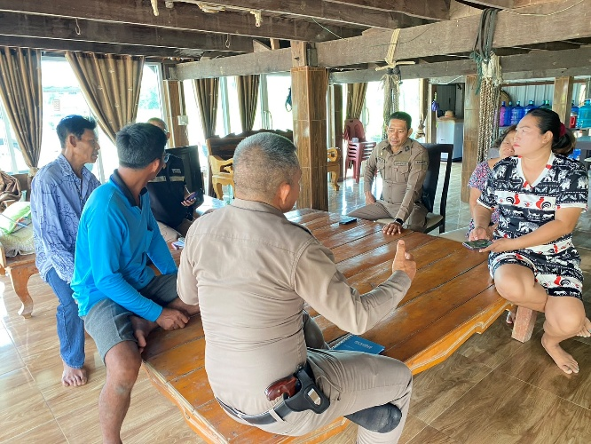

เมื่อวันที่ 11 ต.ค. 2567 ร.ต.อ.ชูศักดิ์ ปั้นแพทย์ ร้อยเวร 20 สายตรวจรถยนต์ สภ.หนองบัว ได้ออกตรวจป้องกันเหตุการณ์แข่งรถในทาง เพื่อป้องกันและปราบปรามการขับขี่รถโดยไม่คำนึงถึงความปลอดภัย หรือความเดือดร้อนของผู้อื่น แข่งรถในทาง และความผิดอื่นที่เกี่ยวข้องณ ถนนเส้น 11 และถนนเส้น 225
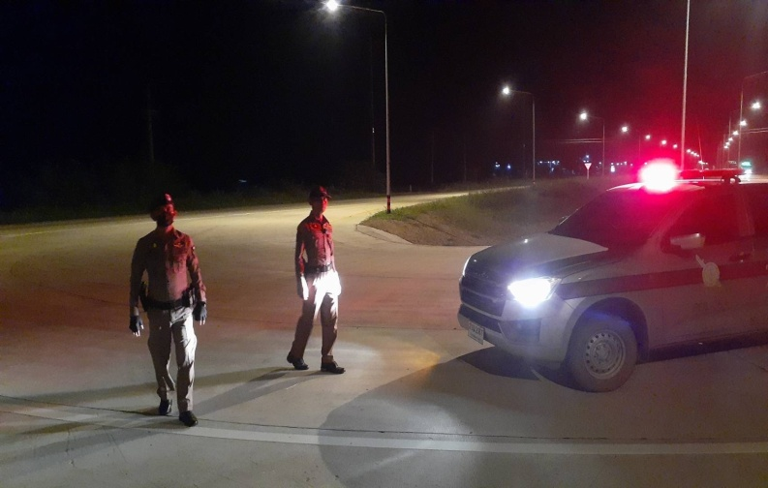
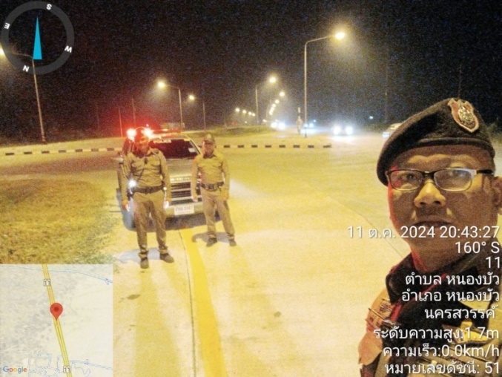

เมื่อวันที่ 22 ต.ค. 2567 ร.ต.อ.ณรงค์ชัย แป้นอินทร์ ร้อยเวร 20 สายตรวจรถยนต์ สายตรวจจราจร สภ.หนองบัว ได้ออกตรวจร้านซ่อม/จำหน่ายอุปกรณ์ตกแต่งรถจักรยานยนต์ เพื่อประชาสัมพันธ์ในการ ป้องกันและปราบปรามการขับขี่รถโดยไม่คำนึงถึงความปลอดภัย หรือความเดือดร้อนของผู้อื่น แข่งรถในทาง และความผิดอื่นที่เกี่ยวข้อง
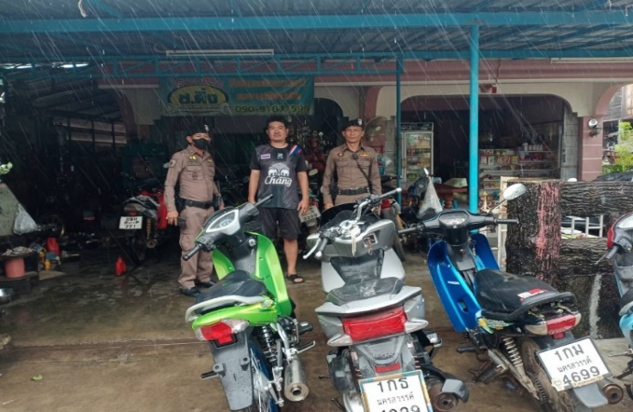
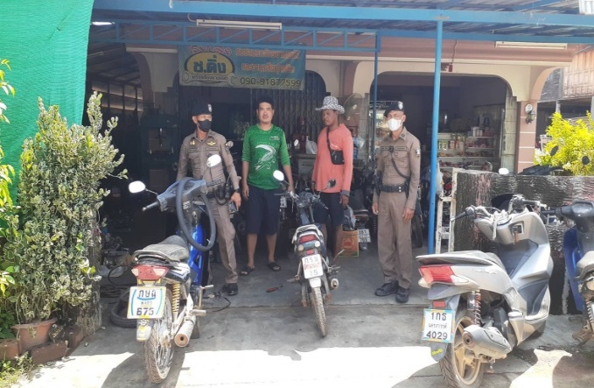

เมื่อวันที่ 28 ต.ค.2567 พ.ต.ท.สมชาย หาญวังม่วง สวป.(ชส.)สภ.หนองบัว พร้อมตำรวจชุดชุมชนสัมพันธ์ได้มีการตรวจเยี่ยมชุมชนและพบปะพูดคุย กับ ฝ่ายปกครอง ผอ.รพ.สต.ห้วยร่วม อ.หนองบัว จ.นครสวรรค์
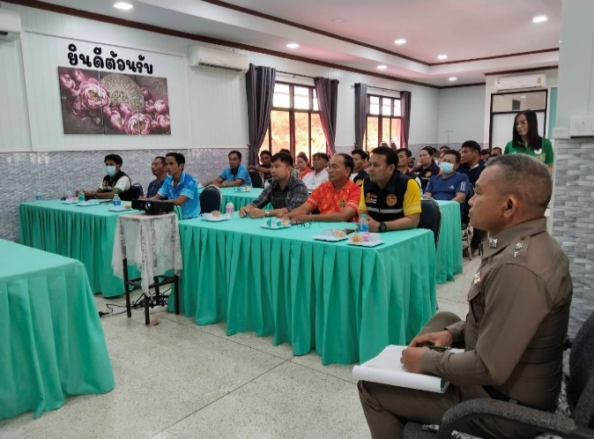
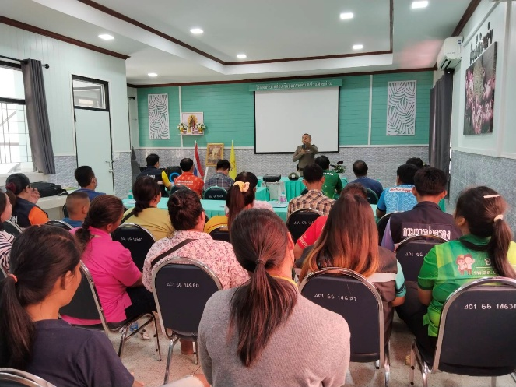

เมื่อวันที่ 30 ต.ค. 2567 ภายใต้การอำนวยการ สั่งการของ พ.ต.อ.พีระศักดิ์ สุทธิสวรรค์ ผกก.สภ.หนองบัวมอบหมายให้ พ.ต.ท.ณรงค์เดช ผิวฉ่ำ สวป. สภ.หนองบัว พ.ต.ท.สมชาย หาญวังม่วง สวป.(ชส.) สภ.หนองบัว พร้อม จนท.ชุด ชมส.ฯ สายตรวจรถยนต์ สายตรวจจราจร สายตรวจตำบล อบรมให้ความรู้ให้แก่ ชาวบ้าน ณ หอประชุมอำเภอหนองบัว ม.3 ต.หนองกลับ อ.หนองบัว จว.นครสวรรค์ โดยได้มีการบรรยายให้ความรู้ และประชาสัมพันธ์ ดังนี้1.เรื่องกฎหมายจราจรเบื้องต้น และความปลอดภัยสำหรับ ผู้ใช้รถ ใช้ถนน เพื่อป้องกันและลด อุบัติเหตุทางถนน , 2.ความรู้ กฎหมายที่เกี่ยวข้องกับยาเสพติด โทษและพิษภัยของยาเสพติด , 3.เรื่อง 18 กลโกงของมิจฉาชีพที่ใช้ในการหลอกเหยื่อบนโลกออนไลน์ , 4.การรักษาทรัพยากรธรรมชาติ การป้องกันการเผาป่า PM2.5 , 5.การหลบภัยจากคนร้าย หนี ซ่อน สู้ (ยุทธวิธีการจับกุมคนร้าย ไม้ง่าม)
